目 录
1. 综述 1
1.1选题依据 1
1.2技术介绍 1
2. 系统需求分析 2
2.1功能需求 2
2.2性能需求 2
3. 系统设计 3
3.1系统总体设计 3
3.2系统详细设计 4
3.3系统数据库设计 5
4.系统实现 7
4.1登录模块 7
4.2主界面模块 8
4.3在职员工相关操作模块 9
4.4应聘员工相关操作模块 11
5. 总结 12

综述

1.1选题依据

对于科技类企业而言，人才是一个公司的根本，当我们毕业之后区公司实习，同样会面临公司的人才管理和争夺问题，而人力资源管理水平的提升不仅需要高素质的管理人员，同时也需要信息化工具进行辅助。因此人才管理系统是每个公司必不可缺少的系统，该系统在此背景下，拟写小型人才管理系统

1.2技术介绍

1.2.1 开发工具介绍
- 主要开发工具：Eclipse
- 服务器系统Tomcat
- 数据库系统MYSQL
- 开发环境：Windows 7系统

1.2.2 系统技术介绍
系统采用MVC框架实现，具体为Java Web的JSP+Servlet+JavaBean
具体分工如下:
模型层：用于表示业务数据和实现业务逻辑，用JavaBean实现
控制层：用于完成流程控制，接受来自视图层的数据，调用相应的模型进行处理，最后选择合适的视图去显示，用Servlet实现。
视图层：用于与用户交流，用HTML于JSP实现
在本设计中采用的MVC的设计模式，其详细目录结构如下：

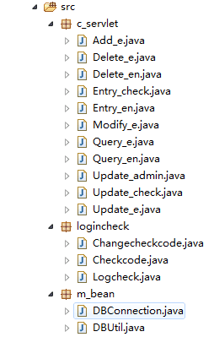
图1.1 MVC框架详细目录

系统需求分析

2.1功能需求
该系统主要对公司高层管理人员使用，管理员可以登录系统进行公司职工的信息查询，新员工通过实习正式进入岗位后通过系统录入员工数据，工资信息，老员工退休之后可以通过系统来删除员工信息。
在职员工信息管理模块中，管理员需要对应聘生中脱颖而出成为正式员工的员工信息进行修改，删掉其在应聘员工信息模块的信息，添加到在职员工信息系统中；将要退休的员工删除该员工信息；将某些成绩优秀的在职员工提升薪资时，修改其薪资的相关信息。
应聘员工信息管理系统中，管理员可通过系统对正在应聘的员工相关信息进行查看；可以通过系统对已应聘成功且入职的员工或未应聘成功的员工删除相关信息。

系统设计

3.1系统总体设计

3.1.1 系统功能模块
该系统主要用于公司企业高层管理人员，主要实现对员工入职情况和薪金情况进行登记，修改等功能，主要有三个模块，应聘员工信息管理模块，在职员工信息管理模块以及管理员操作模块。
在职员工信息管理模块中，管理员需要对应聘生中脱颖而出成为正式员工的员工信息进行修改，删掉其在应聘员工信息模块的信息，添加到在职员工信息系统中；将要退休的员工删除该员工信息；将某些成绩优秀的在职员工提升薪资时，修改其薪资的相关信息。
应聘员工信息管理系统中，管理员可通过系统对正在应聘的员工相关信息进行查看；可以通过系统对已应聘成功且入职的员工或未应聘成功的员工删除相关信息
其整体流程图如下图3.1所示：

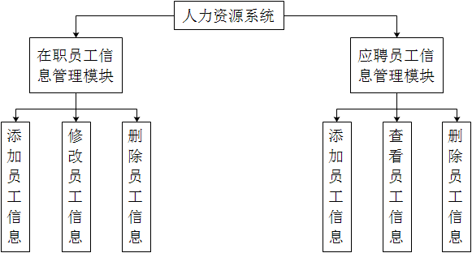

图3.1系统总体功能图

3.2系统详细设计
在职员工信息管理模块中，管理员需要对应聘生中脱颖而出成为正式员工的员工信息进行修改，删掉其在应聘员工信息模块的信息，添加到在职员工信息系统中；将要退休的员工删除该员工信息；将某些成绩优秀的在职员工提升薪资时，修改其薪资的相关信息。具体功能流程图如下图3.2.1所示：
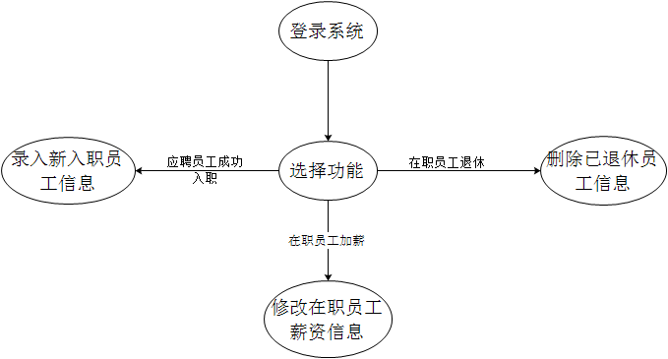
图3.2.1 在职员工信息管理模块功能流程

应聘员工信息管理系统中，管理员可通过系统对正在应聘的员工相关信息进行查看；可以通过系统对已应聘成功且入职的员工或未应聘成功的员工删除相关信息。具体功能流程图如下图3.2.2所示：
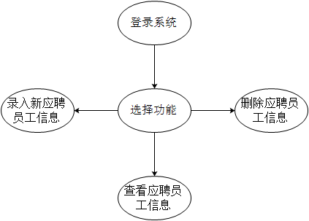

图3.2.2 应聘员工信息管理模块功能流程

3.3系统数据库设计
在该人力资源管理系统中，主要有两个数据库表，分别为应聘职工相关信息表和在职职工相关信息表，将薪金部分载入表中，以便直接对相关员工的薪金进行修改，数据库的数据字典如下表所示
表1 应聘职工属性表
字段说明 | 字段名称 | 数据类型 | 数据长度 | 允许为空 | 唯一 | 主/外键 | 缺省值
Name | 姓名 | varchar | 20 | 否 | 是 | 主键 | [默认值]
Sex | 性别 | varchar | 5 | 否 | 否 |  | [默认值]
Age | 年龄 | int | 5 | 否 | 否 |  | [默认值]
Education | 学历 | varchar | 20 | 否 | 否 |  | [默认值]
Department | 所在部门 | varchar | 20 | 否 | 否 |  | [默认值]
Wage | 工资 | int | 10 | 否 | 否 |  | [默认值]

表2 在职职工属性表
字段说明 | 字段名称 | 数据类型 | 数据长度 | 允许为空 | 唯一 | 主/外键 | 缺省值
Number | 职工号 | int | 5 | 否 | 是 | 主键 | [默认值]
Name | 姓名 | varchar | 20 | 否 | 否 |  | [默认值]
Sex | 性别 | varchar | 5 | 否 | 否 |  | [默认值]
Age | 年龄 | int | 5 | 否 | 否 |  | [默认值]
Education | 学历 | varchar | 20 | 否 | 否 |  | [默认值]
Department | 所在部门 | varchar | 20 | 否 | 否 |  | [默认值]
Wage | 工资 | int | 10 | 否 | 否 |  | [默认值]

3.3.2 实体图
在该系统中，有两个实体，应聘员工和在职员工，其中，在职员工实体有六个属性，姓名，学历，性别，年龄，所在部门和职工号。具体实体联系图如下图：
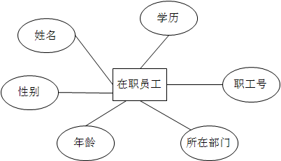
图3.3.1 在职员工实体属性图

应聘员工实体有五个属性，姓名，性别，年龄，学历和所在部门。具体实体属性图如下：
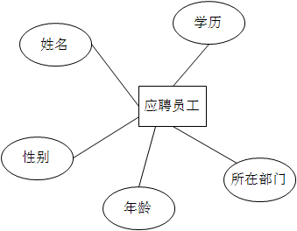

图3.3.2 应聘员工实体属性图

系统实现
4.1 登录模块
本系统一共有四个具体模块，登录页面，主页面，在职员工信息页面(包括对在职员工信息的增、删、改、查功能)，应聘员工信息页面(包括对应聘员工的增加、删除、查看功能)，登录页面中，系统可以通过该登录页面，进行相关管理操作，验证码的设计中，主要用到String字符串和循环语句，for循环。界面截图如下：
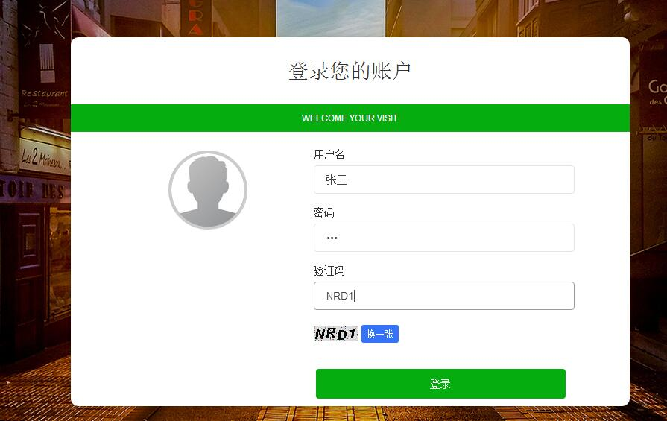
图4.1 登录界面截图

登录页面中验证码的主要代码如下：
BufferedImage image = new BufferedImage(width, height, BufferedImage.TYPE_INT_RGB);
Graphics g = image.getGraphics();
String chars = "0123456789ABCDEFGHIJKLMNOPQRSTUVWXYZ";
char [] rands= new char[4];
for (int i = 0; i < 4; i++) {
int rand = (int)(Math.random()*36);
rands[i] = chars.charAt(rand);
}
g.setColor(new Color(0xDCDCDC));
g.fillRect(0, 0, width, height);

4.2 主界面模块
进入主页面，管理员可以通过左边框栏内相关操作进行对在职员工和应聘员工信息的修改，对在职员工的薪金部分进行修改；对已应聘成功的员工录入在职员工系统内；对已退休的员工在在职员工系统内删除数据等操作。界面截图如下图所示：
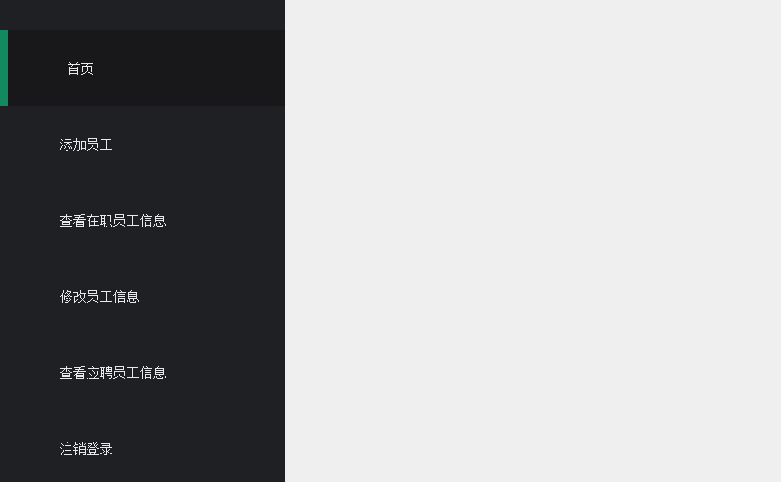
图4.2 主界面部分截图
主界面设计中采用框架结构，将所有实现的功能形成一个框架，点击按钮就可以进行相关操作，其中主要代码如下：
<ul>
<li><a href="#" class="active" target="_blank"><i
class="fa fa-home fa-fw"></i>首页</a></li>
<li><a href="add_e.jsp" target="_blank"><i
class="fa fa-bar-chart fa-fw"></i>添加员工</a></li>
<li><a href="query_eo.jsp" target="_blank"><i
class="fa fa-database fa-fw"></i>查看在职员工信息</a></li>
<li><a href="modify_eo.jsp" target="_blank"><i
class="fa fa-map-marker fa-fw"></i>修改员工信息</a></li>
<li><a href="query_ea.jsp" target="_blank"><i
class="fa fa-users fa-fw"></i>查看应聘员工信息</a></li>
<li><a href="index.jsp" target="_blank"><i
class="fa fa-sliders fa-fw"></i>注销登录</a></li>
</ul>

4.3 在职员工相关操作界面
进入在职员工信息管理模块，可以对通过应聘成功入职的员工录入相关数据，例：加入已应聘员工的相关信息；删除已退休员工的相关信息；修改部分加薪员工的相关信息等一系列操作，主要界面设计如下：
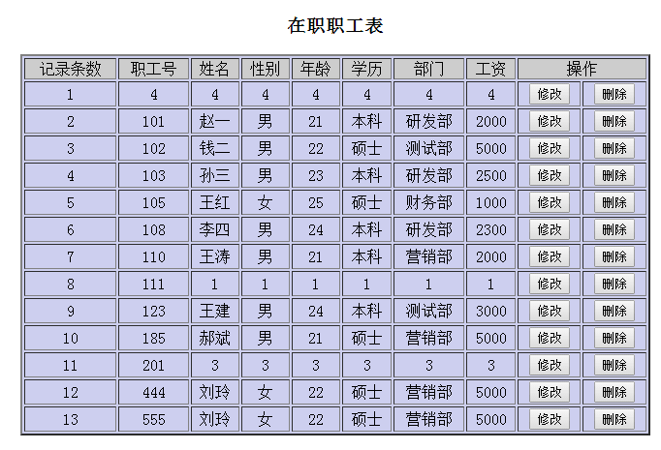
图4.3 对在职员工操作部分截图
其增加在职员工信息部分主要代码如下：
String sql = "insert into employee(eno,ename,esex,eage,eedu,edep,ewage) values ("+eno+",'"+ename+"','"+esex+"',"+eage+",'"+eedu+"','"+edep+"',"+ewage+")";
DBUtil run = new DBUtil();
int n = run.updateSQL(sql);
if (n >= 1) {
request.getRequestDispatcher("operate_success.jsp").forward(
request, response);
} else {
request.getRequestDispatcher("operate_error.jsp").forward(request,
response);
}

其查看所有在职员工信息部分主要代码如下：
String sql = "select * from employee";
DBUtil run = new DBUtil();
ResultSet rs = run.querySQL(sql);
request.setAttribute("rs", rs);
request.getRequestDispatcher("query_eo_view.jsp").forward(request, response);

其删除部分在职员工信息的主要代码如下：
String sql = "delete from employee where eno="+eno ;
DBUtil run = new DBUtil();
int n = run.updateSQL(sql);
if(n>=1){
request.getRequestDispatcher("operate_success.jsp").forward(request, response);
}else{
request.getRequestDispatcher("operate_error.jsp").forward(request, response);
}
其修改部分在职员工相关信息的主要代码如下：
String sql = "update employee set eno="+eno+",ename='"+ename+"',esex='"+esex+"',eage="+eage+",eedu='"+eedu+"',edep='"+edep+"'"+",ewage="+ewage +" where eno="+enoold;
DBUtil run = new DBUtil();
int n = run.updateSQL(sql);
if(n>=1){
request.getRequestDispatcher("operate_success.jsp").forward(request, response);
}else{
request.getRequestDispatcher("operate_error.jsp").forward(request, response);
}

4.4 应聘员工相关操作界面
进入应聘员工信息管理模块，可以通过系统进行对正在应聘的员工相关信息进行修改，包括对已成功入职或未成功入职的员工数据进行删除；查看正在应聘的员工信息等操作，具体相关界面如下：
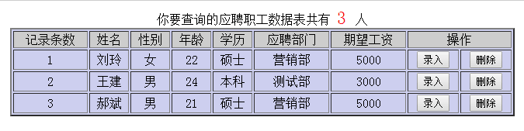
图4.4 对应聘员工操作部分截图

其录入部分应聘员工的信息主要代码如下：
String sql = "insert into employee(eno,ename,esex,eage,eedu,edep,ewage) values ("+eno+",'"+ename+"','"+esex+"',"+eage+",'"+eedu+"','"+edep+"',"+ewage+")";
DBUtil run = new DBUtil();
int n = run.updateSQL(sql);
if (n >= 1) {
request.getRequestDispatcher("operate_success.jsp").forward(
request, response);
} else {
request.getRequestDispatcher("operate_error.jsp").forward(request,
response);
}
其删除部分应聘员工的信息主要代码如下：
String sql = "delete from applicants where id="+id ;
DBUtil run = new DBUtil();
int n = run.updateSQL(sql);
if(n>=1){
request.getRequestDispatcher("operate_success.jsp").forward(request, response);
}else{
request.getRequestDispatcher("operate_error.jsp").forward(request, response);
}

总结
系统开发过程中遇到的问题及解决方案，如果是两个人的小组，每个人写个总结，写明每个人负责的具体部分。
本次课程设计本小组两人做了一个建议的人力资源管理系统，在该系统中，主要的技术有JDBC数据库连接技术，MVC三层框架结构和Eclipse集成开发环境。
虽然本系统的基本功能已经实现，但是还是存在很多问题，还有在本系统开发时遇到的问题，例如：点击事件跳转时传递可变参数出现问题，通过查阅相关资料，询问同学得以解决；在进行应聘员工相关信息录入时，出现中文乱码，通过查阅相关资料和在同学的帮助下将问题解决。
在系统开发时，耐心是必须的，不要烦心，也不要分散着写，要注意程序的流程，还有就是团队的互相合作，只有合作才能得以解决问题，在设计报告时，主要熟练运用相关画图工具，画出流程图，实体属性图以及功能框架，只有将这些东西准备好，才能设计出一个合格的系统。
所以在本次课程设计中，我们不仅收获了关于知识方面的运用以及对系统开发时注意的技巧问题。

